|  |  |
| --- | --- |
| **Ata N°: 001** | **ATA DE REUNIÃO** |

|  |  |
| --- | --- |
| **Local:** | Rua 33 Lote 12 Sala 905 – Ed. Catharina Iansen – Goiânia-GO |

|  |  |  |  |
| --- | --- | --- | --- |
| **Data:** | **07 de novembro de 2019** | **Horário de início: 15:00** | **Horário de término: 18:30** |

|  |  |
| --- | --- |
| **Solicitantes:** | **Sr. Osório** |
| **Telefone:** | **+55 62 9 8342-5503** |
| **Projeto / Sistema** | **Software de Gestão Comercial** |

**Participantes Presentes:**

|  |  |  |  |
| --- | --- | --- | --- |
| **Nome:** | **E-mail:** | **Cargo:** | **Telefone:** |
| Fulanis da Silva | fulanis_2009@uol.com | Gerente de Projetos | (62) 99429-2507 |
| Cicranis Montes Belos | cicranis_o_maisgato@red.com | Desenvolvedor | (62) 99507-3489 |

|  |
| --- |
| **Assunto:** Definição dos requisitos não funcionais e funcionais do software de gestão comercial |
|  |

|  |
| --- |
| **Pauta:**  Ao sétimo dia do mês de novembro, na sede da empresa Hiccups Soluções, às 15:00 horas em primeira convocação, com o comparecimento dos condôminos que assinaram o Livro de Presenças. Dando início à reunião, o Sr. Fulanis - Gerente de Projetos da Hiccups Soluções presidiu e secretariou os mesmos. Passando à **Análise de requisitos do cliente:** Com a palavra o Sr. Osório pontuou que requer um sistema de gestão comercial para sua empresa; **Requisitos de funcionalidades:** Foram levantadas quais funcionalidades eram necessárias serem implementadas no software do Cliente, sendo elas: cadastrar produtos com e sem o código de barras de fábrica; gerar balanços; ter acesso completo mobile, com gráficos estatísticos, produtividade dos funcionários, etc; gerar orçamentos; ambiente gráfico simplificado, voltado para pessoas leigas; implementar um leitor de códigos QR (QR - Code); gerar relatórios de forma fácil, opção de redimensionar os menus, gráficos, fontes e janelas, guardar os dados em um banco de dados (Data Base), E nada mais havendo a tratar, a reunião foi encerrada, e eu Fulanis - Gerente de Projetos da Hiccups Soluções, na qualidade de secretária lavrei a presente ata. |
| **•** |

|  |
| --- |
| **Pendências:** |
| Ficou pendente o preenchimento do Documento de classificação dos requisitos, o que ocorrerá posteriormente em reunião extraordinária. |

|  |
| --- |
| **Observações:** |
| • |

Goiânia-GO, 07 de novembro de 2019.

**Assinaturas dos participantes:**

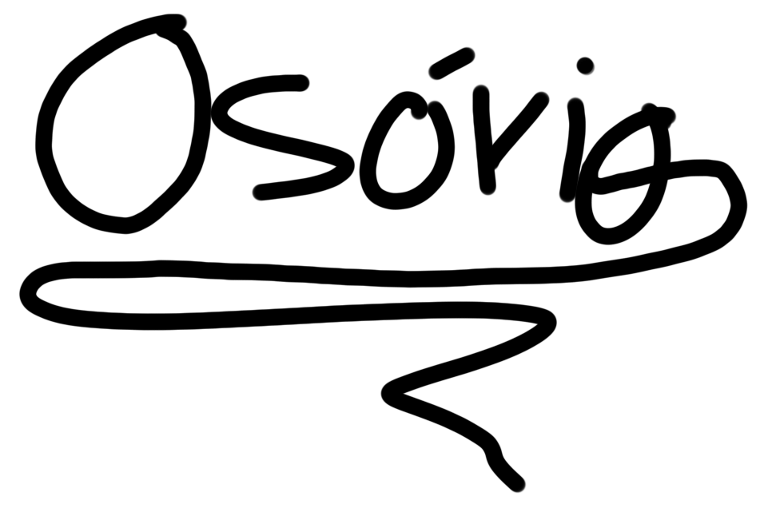

_________

Sr. Osório

Solicitante



_____________

Cicranis

Desenvolvedor



________________

Fulanis

Gerente de Projeto

.

.